1. Tổng quan Dự án & Hướng dẫn Khởi chạy
Tài liệu này cung cấp báo cáo đánh giá toàn diện về các tác vụ đã hoàn thành trong Ứng dụng Quản lý Nhà hàng (Restaurant Management App). Báo cáo bao gồm các yêu cầu, phần triển khai mã nguồn, danh sách kiểm tra (checklist) xác minh, và hướng dẫn chạy ứng dụng cũng như bộ kiểm thử.
Các Lệnh Chạy Dự án
• Cài đặt thư viện phụ thuộc:
npm install
• Khởi chạy frontend & máy chủ API mock đồng thời:
npm start
• Chạy bộ kiểm thử (thực thi một lần):
npm test
Tài khoản Đăng nhập Mặc định (Tài khoản Admin)
• Tên đăng nhập (Username): admin
• Mật khẩu (Password): admin123
• Vai trò (Role): Admin (Giới hạn các chức năng quản trị như quản lý danh mục và xóa nhà hàng chỉ dành cho người dùng này)
2. Tóm tắt Kiểm thử (Testing Summary)
Chạy lệnh npm test sẽ thực thi tất cả các bài kiểm thử Jest dành cho các thành phần, context provider và các form. Hiện tại, toàn bộ 7 bộ kiểm thử (20 bài kiểm thử) đã vượt qua thành công:
- AppFooter.test.jsx — Chân trang tải dữ liệu động và hiển thị chính xác.
- AppNavbar.test.jsx — Thanh điều hướng hiển thị tên đăng nhập, vai trò và chuyển hướng đăng xuất.
- CategoryDetail.test.jsx — Tải song song dữ liệu bằng Promise.all, nút quay lại hoạt động tốt.
- Login.test.jsx — Kiểm tra quyền hạn hiển thị cảnh báo đỏ, tải trang sạch sẽ.
- ManageCategories.test.jsx — Chặn thêm trùng lặp danh mục, xóa danh mục thành công.
- RestaurantDetail.test.jsx — Hiển thị spinner khi tải dữ liệu, định dạng giá trị chi tiết chính xác.
- RestaurantRow.test.jsx — ModalConfirm hiển thị tên nhà hàng và gọi hàm xóa chính xác.

3. Chi tiết Đánh giá các TODO
TODO-01 — Hiển thị cảnh báo khi tài khoản đăng nhập không có vai trò Admin
• Tệp tin: src/pages/Login.jsx | Điểm số: 1.0
Xử lý lỗi khi nhập sai thông tin đăng nhập hoặc khi người dùng đăng nhập không có vai trò Admin. Hiển thị một Alert có thể đóng lại chứa thông điệp lỗi chi tiết. Ẩn cảnh báo khi trang được tải lần đầu và khi nhấp đóng.
// Catch block and Alert display in Login.jsx
try {
const user = await login(username.trim(), password)
loginUser(user)
navigate('/')
} catch (err) {
dispatch({ type: 'SET_ERROR', payload: err.message })
}
...
{serverError && (
<Alert
variant="danger"
dismissible
onClose={() => dispatch({ type: 'SET_ERROR', payload: '' })}
>
{serverError}
</Alert>
)}
Danh sách Kiểm tra Xác minh:
- [✔] Đăng nhập bằng tài khoản không có quyền Admin hiển thị Cảnh báo Đỏ (Danger Alert).
- [✔] Đăng nhập sai thông tin hiển thị Cảnh báo Đỏ (Danger Alert).
- [✔] Nội dung cảnh báo chứa thông báo lỗi thực tế từ máy chủ (err.message).
- [✔] Nhấp vào nút đóng × sẽ xóa trạng thái lỗi và ẩn cảnh báo.
- [✔] Làm mới trang hoặc truy cập lần đầu không hiển thị bất kỳ cảnh báo nào.
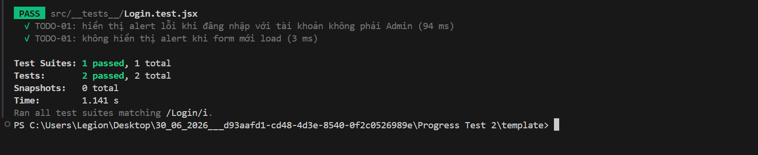

TODO-02 — Hiển thị thông tin người dùng trên Thanh điều hướng (Navbar)
• Tệp tin: src/components/AppNavbar.jsx | Điểm số: 1.0
Hiển thị tên đầy đủ của người dùng (chữ in đậm màu trắng) và huy hiệu vai trò Badge trên Navbar khi người dùng đã đăng nhập thành công.
// src/components/AppNavbar.jsx
{user && (
<>
{/* Navigation Links... */}
<Nav className="align-items-center">
<Navbar.Text className="text-white me-2">
Logged in as: <strong className="text-white">{user.fullName}</strong>
</Navbar.Text>
<Badge bg="secondary" className="me-2">{user.role}</Badge>
<Button variant="outline-light" size="sm" onClick={handleLogout}>
Logout
</Button>
</Nav>
</>
)}
Danh sách Kiểm tra Xác minh:
- [✔] Đăng nhập với quyền Admin hiển thị tên đầy đủ của người dùng trên Navbar.
- [✔] Vai trò của người dùng được hiển thị trong một thành phần Badge của Bootstrap.
- [✔] Giá trị được tải động từ AuthContext (không mã hóa cứng).
- [✔] Khi đăng xuất, phần thông tin đăng nhập và nút Đăng xuất sẽ hoàn toàn bị ẩn.
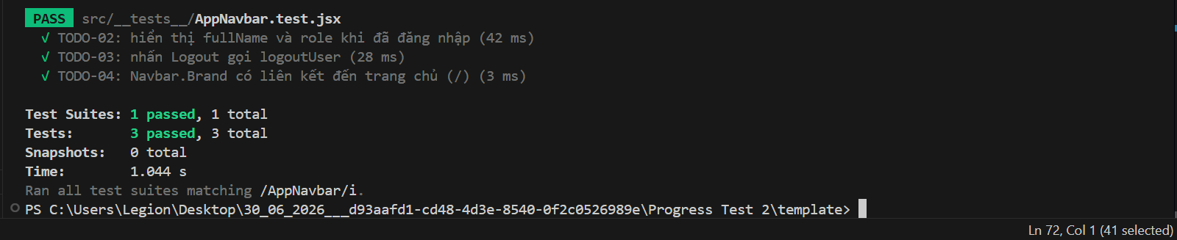

TODO-03 — Nút đăng xuất chuyển hướng về trang Đăng nhập
• Tệp tin: src/components/AppNavbar.jsx | Điểm số: 1.0
Xử lý hành động đăng xuất. Nhấp vào nút đăng xuất sẽ xóa thông tin người dùng trong context và chuyển hướng lập tức về '/login'.
// src/components/AppNavbar.jsx
const handleLogout = () => {
logoutUser()
navigate('/login')
}
...
<Button variant="outline-light" size="sm" onClick={handleLogout}>
Logout
</Button>
Danh sách Kiểm tra Xác minh:
- [✔] Nút 'Logout' chỉ hiển thị khi người dùng đã đăng nhập.
- [✔] Nhấp vào 'Logout' kích hoạt phương thức logoutUser() của context.
- [✔] Nhấp vào 'Logout' chuyển hướng người dùng lập tức về trang đăng nhập /login.


TODO-04 — Nhấp vào tên ứng dụng chuyển hướng về trang Chủ
• Tệp tin: src/components/AppNavbar.jsx | Điểm số: 0.5
Kết xuất thương hiệu Navbar.Brand chứa ảnh logo và tiêu đề ứng dụng từ dữ liệu. Ràng buộc hành động nhấp để quay về trang Chủ '/' sử dụng Link của React Router.
// src/components/AppNavbar.jsx
<Navbar.Brand as={Link} to="/">
<img
src={about.logo}
alt="logo"
width="30"
height="30"
className="d-inline-block align-top me-2"
/>
{about.appName}
</Navbar.Brand>
Danh sách Kiểm tra Xác minh:
- [✔] Thành phần thương hiệu hiển thị tên ứng dụng từ about.appName một cách linh hoạt.
- [✔] Thành phần thương hiệu được render dưới dạng thẻ liên kết với thuộc tính href bằng '/'.
- [✔] Sử dụng as={Link} to='/' thay vì sử dụng trình xử lý điều hướng thủ công.


TODO-05 — Trang chi tiết nhà hàng và Nút quay lại
• Tệp tin: src/pages/RestaurantDetail.jsx | Điểm số: 1.0
Tải chi tiết nhà hàng. Hiển thị spinner khi tải dữ liệu hoặc hiển thị cảnh báo đỏ khi xảy ra lỗi mạng. Định dạng khoảng giá và ngày mở cửa, cung cấp nút quay lại sử dụng navigate(-1).
// src/pages/RestaurantDetail.jsx
const [restaurant, setRestaurant] = useState(null)
const [loading, setLoading] = useState(true)
const [error, setError] = useState(null)
useEffect(() => {
setLoading(true)
fetchRestaurantById(id)
.then((data) => {
setRestaurant(data)
setError(null)
})
.catch((err) => {
setError(err.message)
})
.finally(() => {
setLoading(false)
})
}, [id])
if (loading) return <div className="text-center mt-5"><Spinner animation="border" /></div>
if (error) return <Alert variant="danger" className="mt-5">{error}</Alert>
Danh sách Kiểm tra Xác minh:
- [✔] Hiển thị một Spinner với hiệu ứng animation='border' khi đang tải dữ liệu.
- [✔] Hiển thị chính xác tên nhà hàng, chủ sở hữu, và địa chỉ.
- [✔] Hiển thị giá đã định dạng bằng hàm formatVND (ví dụ: 300.000 ₫).
- [✔] Truy vấn chính xác tên danh mục từ context bằng categoryId.
- [✔] Hiển thị ngày mở cửa sử dụng hàm formatDateDisplay nếu có giá trị.
- [✔] Hiển thị cảnh báo với variant='danger' nếu không tìm thấy nhà hàng.
- [✔] Nhấp vào nút 'Back' điều hướng quay lại sử dụng navigate(-1).
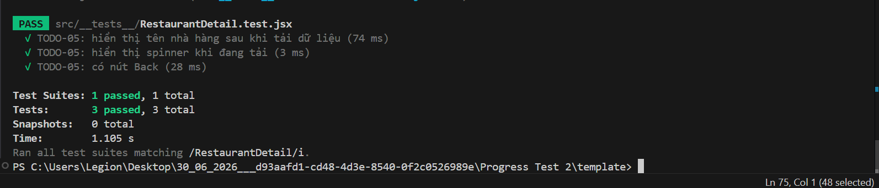

TODO-06 — Xóa nhà hàng với Hộp thoại Xác nhận (ModalConfirm)
• Tệp tin: src/components/RestaurantRow.jsx | Điểm số: 1.0
Kích hoạt hành động xóa trong mỗi hàng nhà hàng. Sử dụng hộp thoại xác nhận tùy biến hiển thị tên nhà hàng. Đồng ý sẽ gọi hàm onDelete, hủy bỏ sẽ chỉ đóng hộp thoại.
// src/components/RestaurantRow.jsx
const [showModal, setShowModal] = useState(false)
...
<a href="#" onClick={(e) => { e.preventDefault(); setShowModal(true) }}>
Delete
</a>
...
<ModalConfirm
show={showModal}
title="Confirm Delete"
message={<span>Are you sure you want to delete <strong>{restaurant.name}</strong>?</span>}
confirmText="Delete"
onConfirm={() => {
onDelete(restaurant.id)
setShowModal(false)
}}
onCancel={() => setShowModal(false)}
/>
Danh sách Kiểm tra Xác minh:
- [✔] Nút hành động 'Delete' khả dụng trên mỗi hàng nhà hàng.
- [✔] Nhấp vào Delete sẽ mở hộp thoại Modal hiển thị chính xác tên nhà hàng bên trong thẻ <strong>.
- [✔] Nhấp vào 'Delete' trong Modal gọi hàm onDelete(restaurant.id) và đóng modal.
- [✔] Nhấp vào 'Cancel' đóng modal mà không gây ra bất kỳ tác vụ nào.
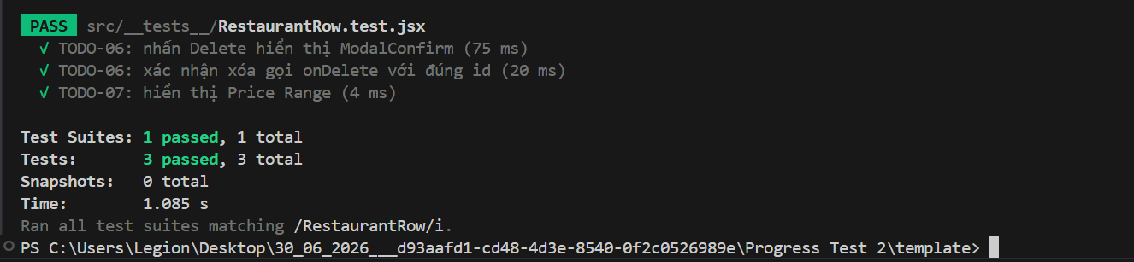

TODO-07 — Cột Khoảng Giá trong danh sách nhà hàng
• Tệp tin: src/pages/RestaurantList.jsx & src/components/RestaurantRow.jsx | Điểm số: 0.5
Thêm tiêu đề cột Khoảng giá (Price Range) và in khoảng giá đã được định dạng bằng hàm tiện ích formatPriceRange. Hỗ trợ hiển thị đúng các giá trị giá tối thiểu bằng 0.
// RestaurantList.jsx
<th>Price Range</th>
// RestaurantRow.jsx
<td>{formatPriceRange(restaurant.priceMin, restaurant.priceMax)}</td>
Danh sách Kiểm tra Xác minh:
- [✔] Kết xuất tiêu đề cột <th>Price Range</th> trong bảng.
- [✔] Ô dữ liệu được canh lề thẳng hàng và hiển thị khoảng giá đã định dạng chuẩn (ví dụ: 50.000 ₫ – 200.000 ₫).
- [✔] Hiển thị chính xác các giá trị giá nhỏ nhất bằng 0 (ví dụ: 0 ₫ – 100.000 ₫).


TODO-08 — Dữ liệu chân trang (Footer) tải từ about.js
• Tệp tin: src/components/AppFooter.jsx | Điểm số: 1.0
Sử dụng thẻ ngữ nghĩa footer. Chứa hình ảnh logo có chức năng onError dự phòng để ẩn đi khi bị lỗi link, hiển thị năm bản quyền và các thông tin môn học, phiên bản động.
// src/components/AppFooter.jsx
import about from '../data/about'
export default function AppFooter() {
return (
<footer className="border-top mt-4 py-3 text-center text-muted">
<p className="mb-0">
<img
src={about.logo}
alt="logo"
style={{ height: '30px', marginRight: '10px' }}
onError={(e) => {
e.target.style.display = 'none'
}}
/>
{about.copyright} | Version: {about.version} | Course: {about.course}
</p>
</footer>
)
}
Danh sách Kiểm tra Xác minh:
- [✔] Sử dụng thẻ ngữ nghĩa HTML <footer> thay vì thẻ <div> thông thường.
- [✔] Kết xuất logo động lấy từ thuộc tính about.logo.
- [✔] Hộp phản hồi sự kiện onError sẽ ẩn logo thành công nếu đường dẫn hình ảnh bị hỏng.
- [✔] Hiển thị động các thông tin bản quyền, phiên bản (ví dụ: v2.0.0), và môn học (ví dụ: FER202).
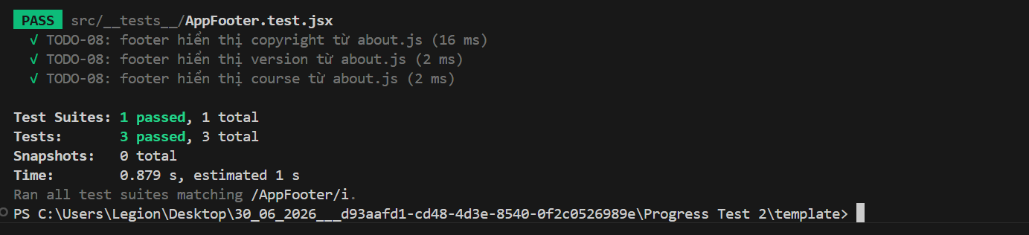

TODO-09 — Trang chi tiết danh mục và danh sách nhà hàng thuộc danh mục
• Tệp tin: src/pages/CategoryDetail.jsx | Điểm số: 1.0
Xây dựng định tuyến trang chi tiết danh mục. Sử dụng Promise.all để lấy danh mục và danh sách nhà hàng đồng thời. Ép kiểu String cho các ID khi lọc tìm kiếm và hỗ trợ nút quay lại.
// src/pages/CategoryDetail.jsx
useEffect(() => {
const load = async () => {
try {
setLoading(true)
const [categoriesRes, restaurantsRes] = await Promise.all([
axios.get(`${BASE_URL}/categories`),
axios.get(`${BASE_URL}/restaurants`),
])
const cat = categoriesRes.data.find((c) => String(c.id) === String(id))
if (!cat) {
setError('Category not found.')
} else {
setCategory(cat)
const filtered = restaurantsRes.data.filter(
(r) => String(r.categoryId) === String(cat.id)
)
setRestaurants(filtered)
setError(null)
}
} catch (err) {
setError(err.message)
} finally {
setLoading(false)
}
}
load()
}, [id])
Danh sách Kiểm tra Xác minh:
- [✔] Sử dụng Promise.all để tải dữ liệu song song nhằm tối ưu hóa hiệu năng.
- [✔] Sử dụng ép kiểu an toàn: String(c.id) === String(id).
- [✔] Hiển thị một vòng xoay Spinner trong thời gian tải dữ liệu.
- [✔] Hiển thị tên danh mục trong một component Badge.
- [✔] Liệt kê chính xác các nhà hàng thuộc danh mục này, hiển thị các cột: #, Name, Owner, Address, Price Range.
- [✔] Hiển thị cảnh báo với variant='danger' nếu danh mục yêu cầu không tồn tại.
- [✔] Chứa nút có nhãn khớp với /back to categories/i chuyển hướng trở lại /categories.
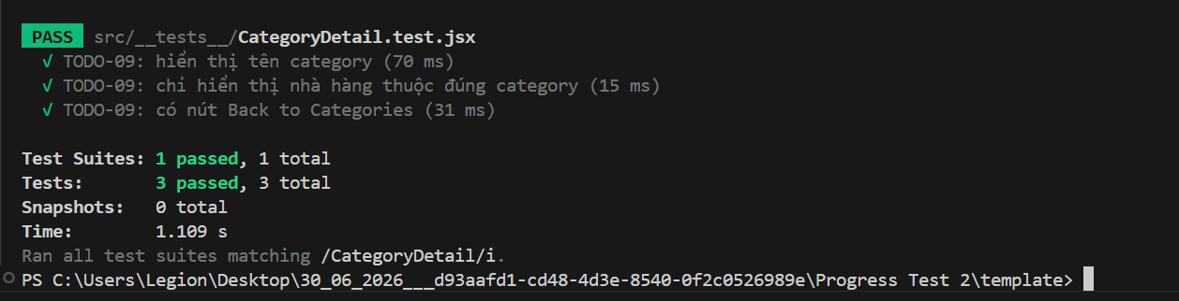

TODO-10A — Thêm Danh mục mới (Form)
• Tệp tin: src/pages/ManageCategories.jsx | Điểm số: 1.0
Xây dựng form thêm danh mục mới, thực hiện kiểm tra trùng lặp không phân biệt chữ hoa chữ thường và đảm bảo tên đạt độ dài yêu cầu. Cập nhật state khi thêm thành công.
// src/pages/ManageCategories.jsx
const handleAdd = async (e) => {
e.preventDefault()
formDispatch({ type: 'SET_VALIDATED', payload: true })
if (!e.currentTarget.checkValidity()) {
e.stopPropagation()
return
}
const name = form.newName.trim()
const error = validateCategoryName(name, categories)
if (error) {
if (error === 'Category name already exists.') {
formDispatch({ type: 'SET_UNIQUE_ERROR', payload: true })
}
return
}
try {
const created = await addCategory({ name })
setCategories((prev) => [...prev, created])
formDispatch({ type: 'RESET' })
} catch (err) {
setPageError(err.message)
}
}
Danh sách Kiểm tra Xác minh:
- [✔] Input của form chứa thuộc tính gợi ý chính xác placeholder='e.g. Buffet'.
- [✔] Chữ hiển thị của nút gửi form khớp với biểu thức /add/i.
- [✔] Gửi yêu cầu hợp lệ sẽ thêm danh mục bằng cách sử dụng đối tượng được trả về từ phản hồi API.
- [✔] Form tự động xóa sạch dữ liệu nhập cũ khi thêm thành công.
- [✔] Gửi tên danh mục bị trùng lặp (không phân biệt chữ hoa/thường) hiển thị lỗi chứa cụm từ 'already exists'.
- [✔] Việc gửi chuỗi quá ngắn (< 3 ký tự) sẽ bị chặn trước khi gọi API POST.
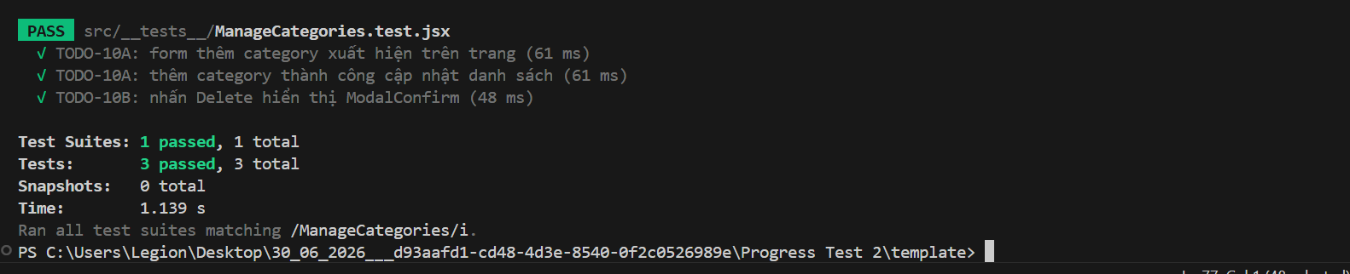

TODO-10B — Xóa Danh mục (Hộp thoại xác nhận)
• Tệp tin: src/pages/ManageCategories.jsx | Điểm số: 1.0
Thiết lập hành động xóa với hộp thoại xác nhận ModalConfirm trong màn hình quản lý danh mục, hiển thị tên danh mục cần xóa trong thẻ strong.
// src/pages/ManageCategories.jsx
const handleDeleteConfirm = async () => {
if (!deletingCategory) return
try {
await deleteCategory(deletingCategory.id)
setCategories((prev) => prev.filter((c) => c.id !== deletingCategory.id))
setDeletingCategory(null)
} catch (err) {
setPageError(err.message)
setDeletingCategory(null)
}
}
...
<ModalConfirm
show={!!deletingCategory}
title="Confirm Delete"
message={
<span>
Are you sure you want to delete category{' '}
<strong>{deletingCategory?.name}</strong>?
</span>
}
onConfirm={handleDeleteConfirm}
onCancel={() => setDeletingCategory(null)}
/>
Danh sách Kiểm tra Xác minh:
- [✔] Bảng hiển thị nút 'Delete' tại mỗi hàng dữ liệu.
- [✔] Nhấp nút xóa mở hộp thoại ModalConfirm chứa tên danh mục in đậm trong thẻ <strong>.
- [✔] Xác nhận trên hộp thoại gọi hàm deleteCategory(id) và loại bỏ danh mục bị xóa khỏi state.
- [✔] Hủy bỏ hộp thoại đóng Modal an toàn mà không thực hiện hành động nào khác.

